核对不动产登记信息及出具查询结果

一、什么是核对不动产登记信息及出具查询结果？
权利人、利害关系人及国家机关工作人员提供相应的不动产登记具体坐落位置、不动产权属证书号、不动产单元号，档案查询人员通过查询不动产登记簿核对查询人提供的不动产登记信息是否一致，并出具查询结果。
二、需要哪些材料？
（一）不动产权利人
1.查询申请书；
2.不动产权利人的身份证明。
注：不动产权利人无法到场的，可以委托代理人代为申请查询复制不动产登记原始资料，被委托人应当提交双方身份证明原件和授权委托书。授权委托书中应注明双方姓名或名称、公民身份证号码或统一社会信用代码、委托事项、委托时限、法律义务、委托日期等内容，双方签字或盖章。代理人手提复制不动产登记原始资料的，其查询、复制范围由授权委托书确定。
（二）利害关系人
1.查询申请书；
2.利害关系人的身份证明；
3.利害关系证明材料。
注：利害关系人指：
（1）因买卖、互换、赠与、租赁、抵押不动产构成利害关系的；
（2）因不动产存在民事纠纷且已经提起诉讼、仲裁而构成利害关系的；
（3）法律、法规规定的其他情形。
（三）国家公权机关及其他有关国家机关执行公务
1.国家公权机关及其他国家机关出具的介绍信或协助查询材料；
2.工作人员的工作证。
三、去哪儿办理？咨询电话是多少？办理时段安排？
办理地址：抚顺市不动产登记与房屋交易中心
（抚顺市顺城区规划街1-62号）
咨询电话：024-56702571
办理接待时间：周一至周日08:30-11:30；13:00-16:30
注：法定节假日除外
四、多长时间可以办好？
符合查询条件，应当场提供。因特殊原因不能当场提供的，应当在5个工作内向查询人提供。
- 办理是否收费？
不收取费用。

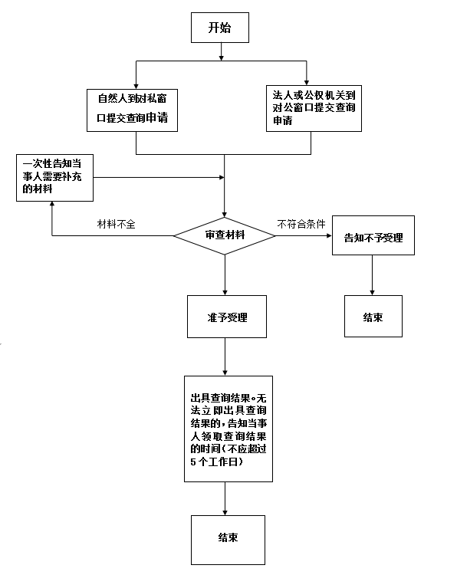
六、办理流程图

